Принтеры для сублимационной печати
Печати на кружках, футболках, подушках и многом другом стало одним из популярных видов малого бизнеса в нашей стране. В данном процессе используются сублимационные струйные принтеры, которые печатают на специальной трансферной бумаге для дальнейшего переноса изображения на ткань, керамику и даже металл с помощью нагрева.
Компания Epson представляет великолепное решение — принтеры и чернила, которые гарантируют результат высокого качества. Надежность, удобство работы и экономичность делают принтеры SureColor SC-F7000 и SureColor SC-F6000 идеальным решением для небольших производств рекламной продукции, спортивной одежды с индивидуальным дизайном.
Epson SureColor SC-F6000
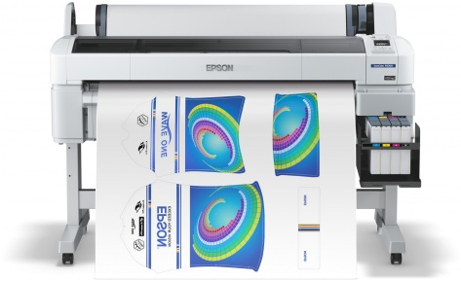

Производительный сублимационный принтер формата 44 дюйма
- Печатное решение от Epson для сублимационной печати
- Чернила Epson UltraChrome DS, разработанные для сублимационной печати отличного качества
- Фотографическое качество печати с разрешением до 720 x1440 dpi
- Революционная печатающая головка EPSON MicroPiezo TFP предназначена для работы исключительно с чернилами Epson UltraChrome DS
- Высокая производительность – до 63 кв. м в час.
- Высокая надежность – принтер разработан для использования 24 часа 7 дней в неделю
- Емкость для чернил объемом 1.5 литра для повышения производительности
- Низкая стоимость эксплуатации и повышенная производительность благодаря емкостям для чернил объемом 1.5 литра и поставке чернил в контейнерах объемом 1 литр
Epson SureColor SC-F9200 (HDK)
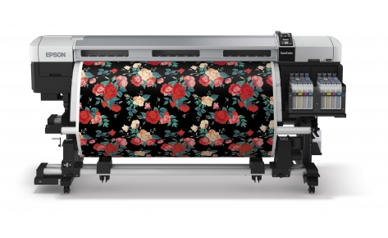

Высокопроизводительное и надежное решение для сублимационной печати формата 64 дюйма
- Комплексное решение от Epson для сублимационной печати
- Чернила Epson UltraChrome DS в контейнерах объемом 1 л
- Новые чернила высокой плотности Epson HDK Black
- Высокая производительность – до 100 кв. м в час
- Два ряда встроенных емкостей для чернил объемом 1,5 литра каждая
- Фотографическое качество печати с разрешением до 720 x1440 dpi
- Две печатающих головы EPSON PrecisionCore TFP
- Надежный автоматический ролик-приемник для намотки с точностью +/- 2,5 мм
- В комплект входит РИП Wasatch SoftRIP Epson Edition
- Система послепечатной сушки
- Усиленная станина

